# MANUAL DE USUARIO: INFORMACIÓN PERSONAL DE UN PERIL DE FACEBOOK



|  |  |  |  |
| --- | --- | --- | --- |
| Grupo: 9°C | Equipo No. 2 | Integrantes: | N.L. |
| Maythe Maravilla Rodríguez | 9 |
| Adolfo Morales Texis | 10 |
| Eric Alexis Pérez Pérez | 12 |
| Alejandro Tecante Pineda | 23 |

**INTRODUCCIÓN**

En el siguiente documento se presentará la obtención de datos así como las publicaciones dependiendo del número de post que elija el usuario y con ello se proporcionarán detalles de esta misma además de los números de likes totales de la publicación; A continuación se presenta un panorama de lo que representa el Api (Facebook4J) y su implementación utilizando la herramienta de programación Java para generar al usuario una lista sobre sus publicaciones y detalles posteriores a ella, como lo son: comentarios, número de likes, nombre del publicador y claro está que la publicación misma.

**¿QUE ES FACEBOOK?**

Facebook es un servicio gratuito que permite conectar a las personas en internet. Si somos usuarios registrados en su página web, podremos gestionar nuestro propio espacio personal: crear álbumes de fotos, compartir vídeos, escribir notas, crear eventos o compartir nuestro estado de ánimo con otros usuarios de la red.

El gran número de usuarios de que dispone, la aceptación que ha tenido, y las facilidades de accesibilidad que ofrece, como el acceso a la plataforma desde terminales móviles, ha permitido que esta red haya crecido muy rápidamente en poco tiempo.

La principal utilidad de esta página es la de compartir recursos, impresiones e información con gente que ya conoces (amigos o familiares). Aunque también se puede utilizar para conocer gente nueva o crear un espacio donde mantener una relación cercana con los clientes de tu negocio.

Además, tiene un componente importante de interactividad. Posee una serie de mini aplicaciones disponibles, como por ejemplo juegos que permiten interactuar con otros usuarios. Por otra parte permite desarrollar aplicaciones que puedan ser utilizadas desde la página web.

**¿QUE ES GRAPH API EXPLORER?**

La Graph API representa la información de Facebook de una forma organizada donde existen tipos de elementos con información que los compone (usuarios, posts, fotos, eventos, etc.) y conexiones entre todos ellos (amigos, feed, fotos y álbumes, etc.). Facebook ha adoptado el modelo de datos Json y ha pasado a generar las peticiones mediante URLs muy simples.

Con este tipo de accesos, vemos que las peticiones de datos, sobre todo para páginas públicas (ya que la información para URLs no públicas es un poco más difícil de extraer) se han vuelto mucho más sencillas. Esto va a hacer que la creación de consultas sea más sencilla: podremos ver la información en el mismo tipo de plugins que ahora mimo maneja Twitter accediendo incluso de forma cómoda con Javascript.

**DESARROLLO**

**INSTRUCCIONES**

Para crear la api de posts para un usuario de Facebook se debe seguir una serie de pasos que a continuación se mostrarán esta es una de las formas más eficientes de obtener información sobre el mismo usuario que esté utilizando esta aplicación.

1. Lo primero que se debe hacer es entrar en la página de FACEBOOK DEVELOPERS para que puedas obtener los permisos para trabajar.

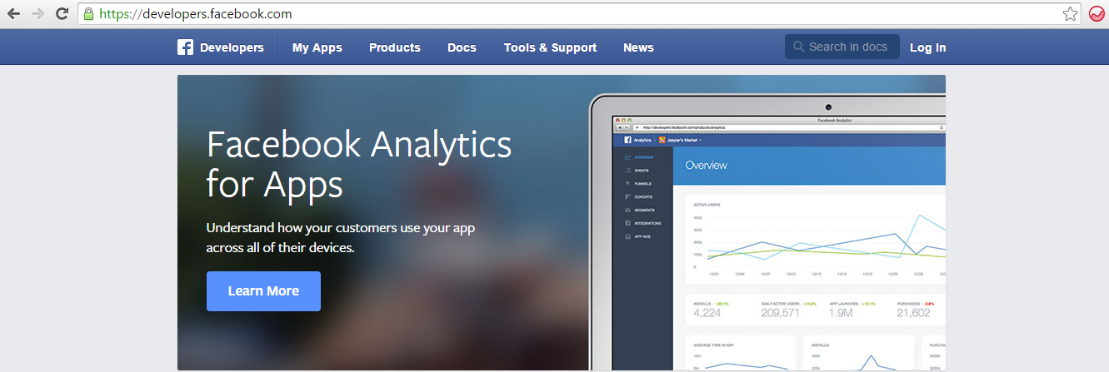

1. Se continúa con el registro como desarrollador con una cuenta tu cuenta de Facebook o alguna otra que tengas.

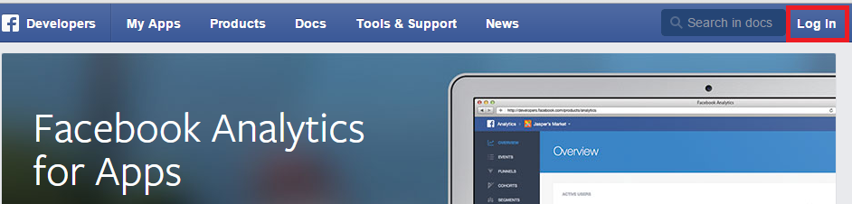

1. Debes acceder a la pestaña **My Apps** y seleccionar la opción **Add a new app**

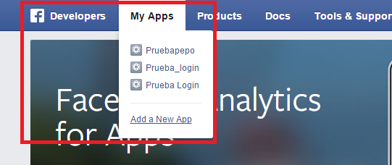

1. Seleccionar la opción **sitio web**, para lo cual será desarrollada la app.

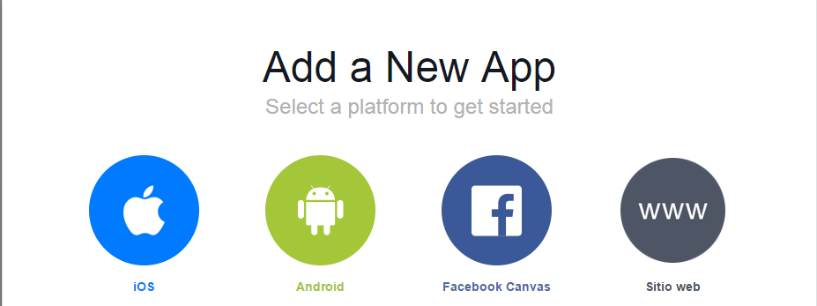

1. Continuamente selección **Skip and create app id.**

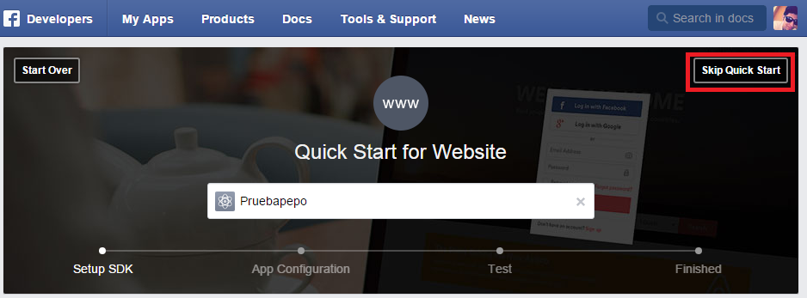

1. Especificar un nombre y categoría para la cual está diseñada la app.

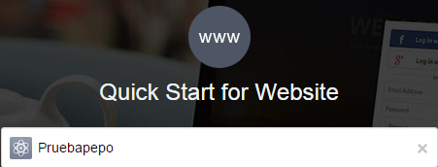

1. Esta es la pantalla principal donde se encuentran los datos importantes que serán usados posteriormente para acceder a la app.

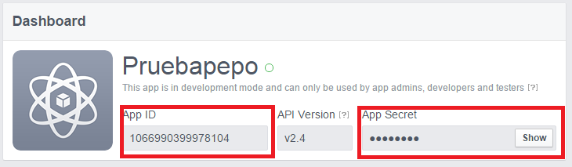

1. Ir a la herramienta Graph Api Explorer

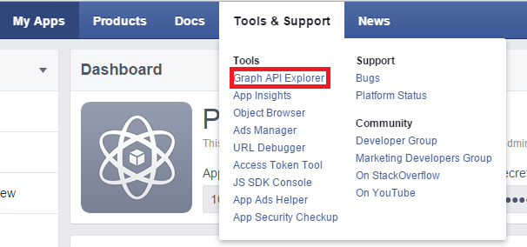

1. Seleccionar la opción **Get Access token** y continuamente agregar todos los permisos que Facebook ofrece.

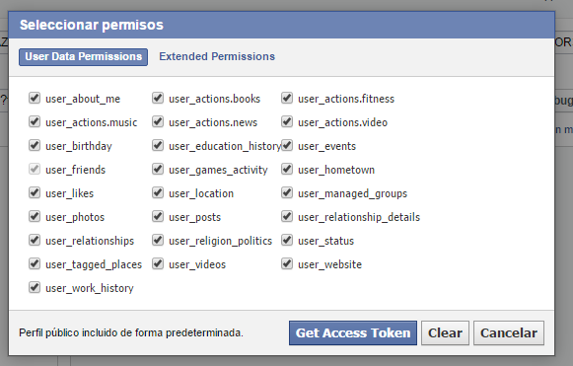

1. Aceptar los permisos que Facebook requiere para poder trabajar con esta Api.

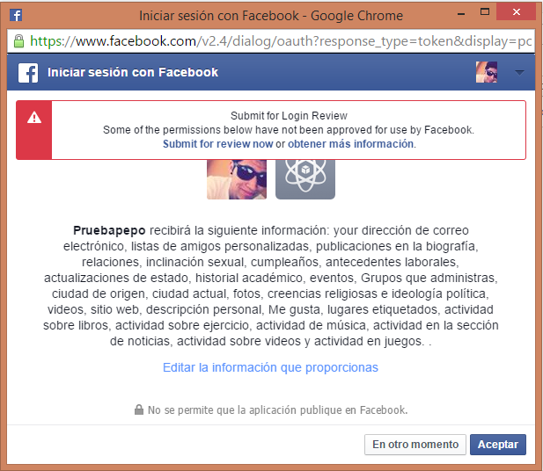

Para el desarrollo del proyecto fue necesario de la librería **Facebook4j**  ya que con esta librería se puede trabajar desde java y conectar con Graph Api y esta obtenga la información del perfil del usuario.

Esta aplicación como ya se ha mencionado está desarrollada en java mediante el IDE NetBeans. Este proyecto consta de dos clases la clase principal esta llamada InterfazFacebook en esta clase se están importando los paquetes de la librería Facebook4j por ejemplo comen, like, post, user entre otras.

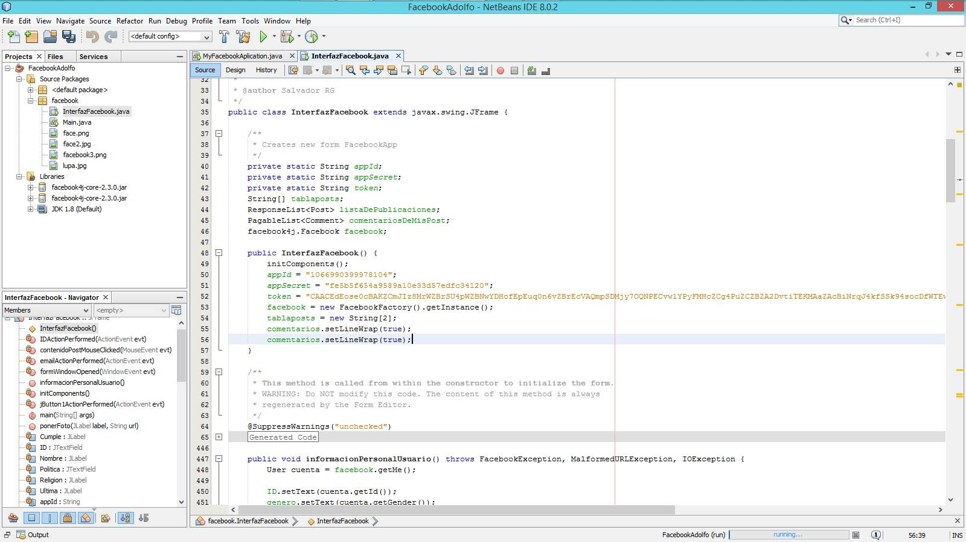

Se continúa con la programación de esta clase para que tenga el funcionamiento y pueda conectarse con Facebook. Se declaran todas las variables a utilizar.



Después se crea un método de tipo **void** que se llamará **informacionPersonalUsuario**, dentro de este método se obtendrán los datos principales del usuario que se logue en la Api.

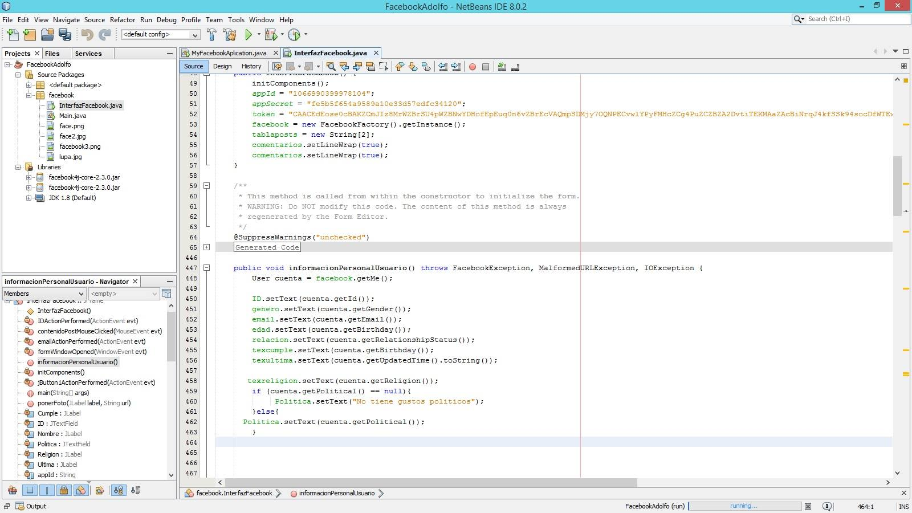

Ahora se procede a declarar las variables y el método que obtiene las listas de publicaciones del usuario. En las siguientes imágenes se muestra el código del método mencionado.

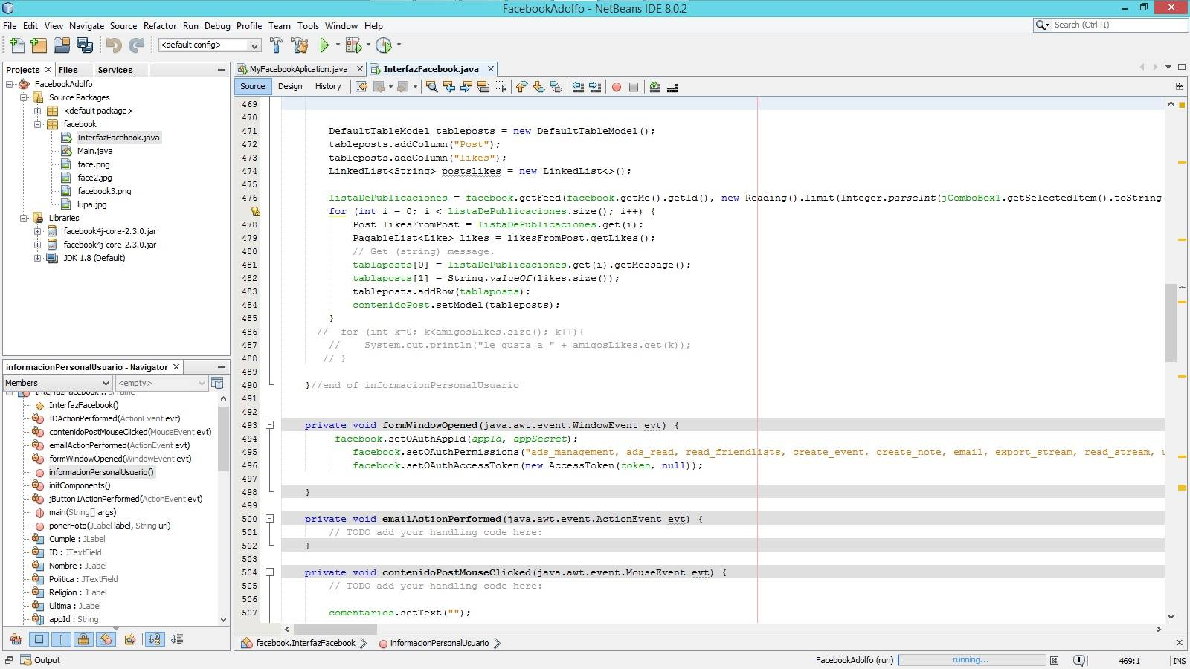

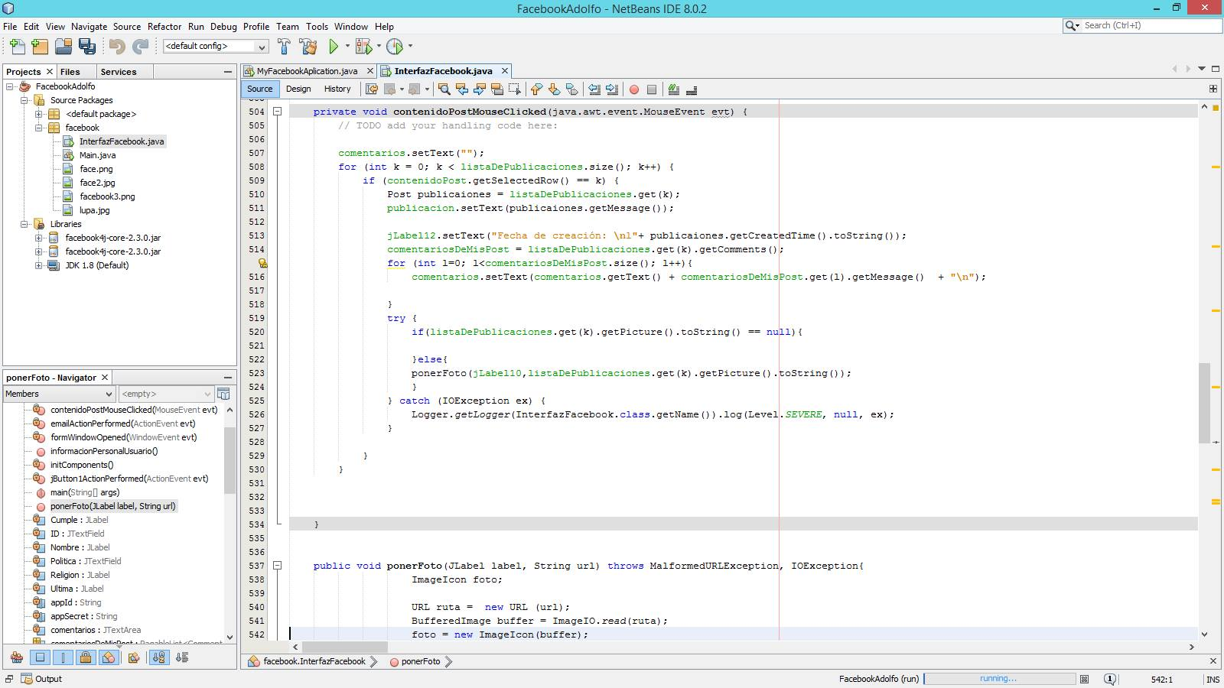

**CONCLUSIÓN**

Esta práctica sirvió para conectar Facebook con java para obtener los permisos y que se puedan obtener las publicaciones de los usuarios que se loguen en esta aplicación. Se ha aprendido a desarrollar Apis que ayuden a la comunicación empresarial.